附件1

清单

|  |  |  |  |  |
| --- | --- | --- | --- | --- |
| 序号 | 名称 | 规格 | 单位 | 数量 |
| 1 | 工程认知馆 | 根据工程实训中心提供的工程认知馆整体大纲说明，对工程认知馆七个场馆的效果图进行设计，出具7个场馆的效果图、装修施工清单、预算清单。大纲及场地平面图见附件。 | 套 | 1 |
| 合计 | | | | 1 |

**一、设计要求**

根据工程实训中心提供的工程认知馆整体大纲说明，对工程认知馆七个场馆的效果图进行设计，出具7个场馆的效果图、装修施工清单、预算清单。

**工程认知馆整体架构：**

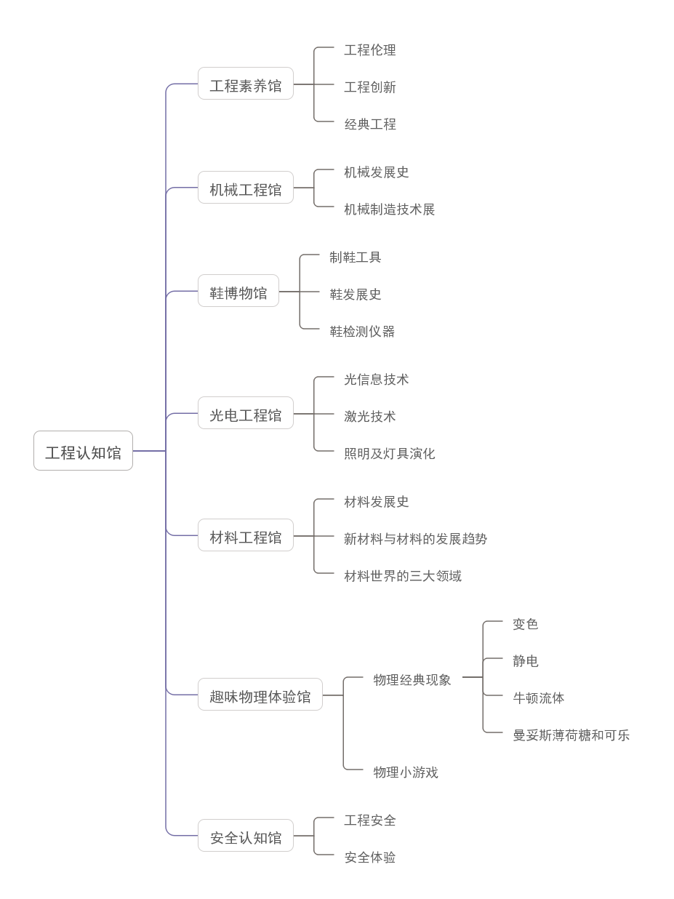

**工程认知馆所在区域为下图红色线框内：**

